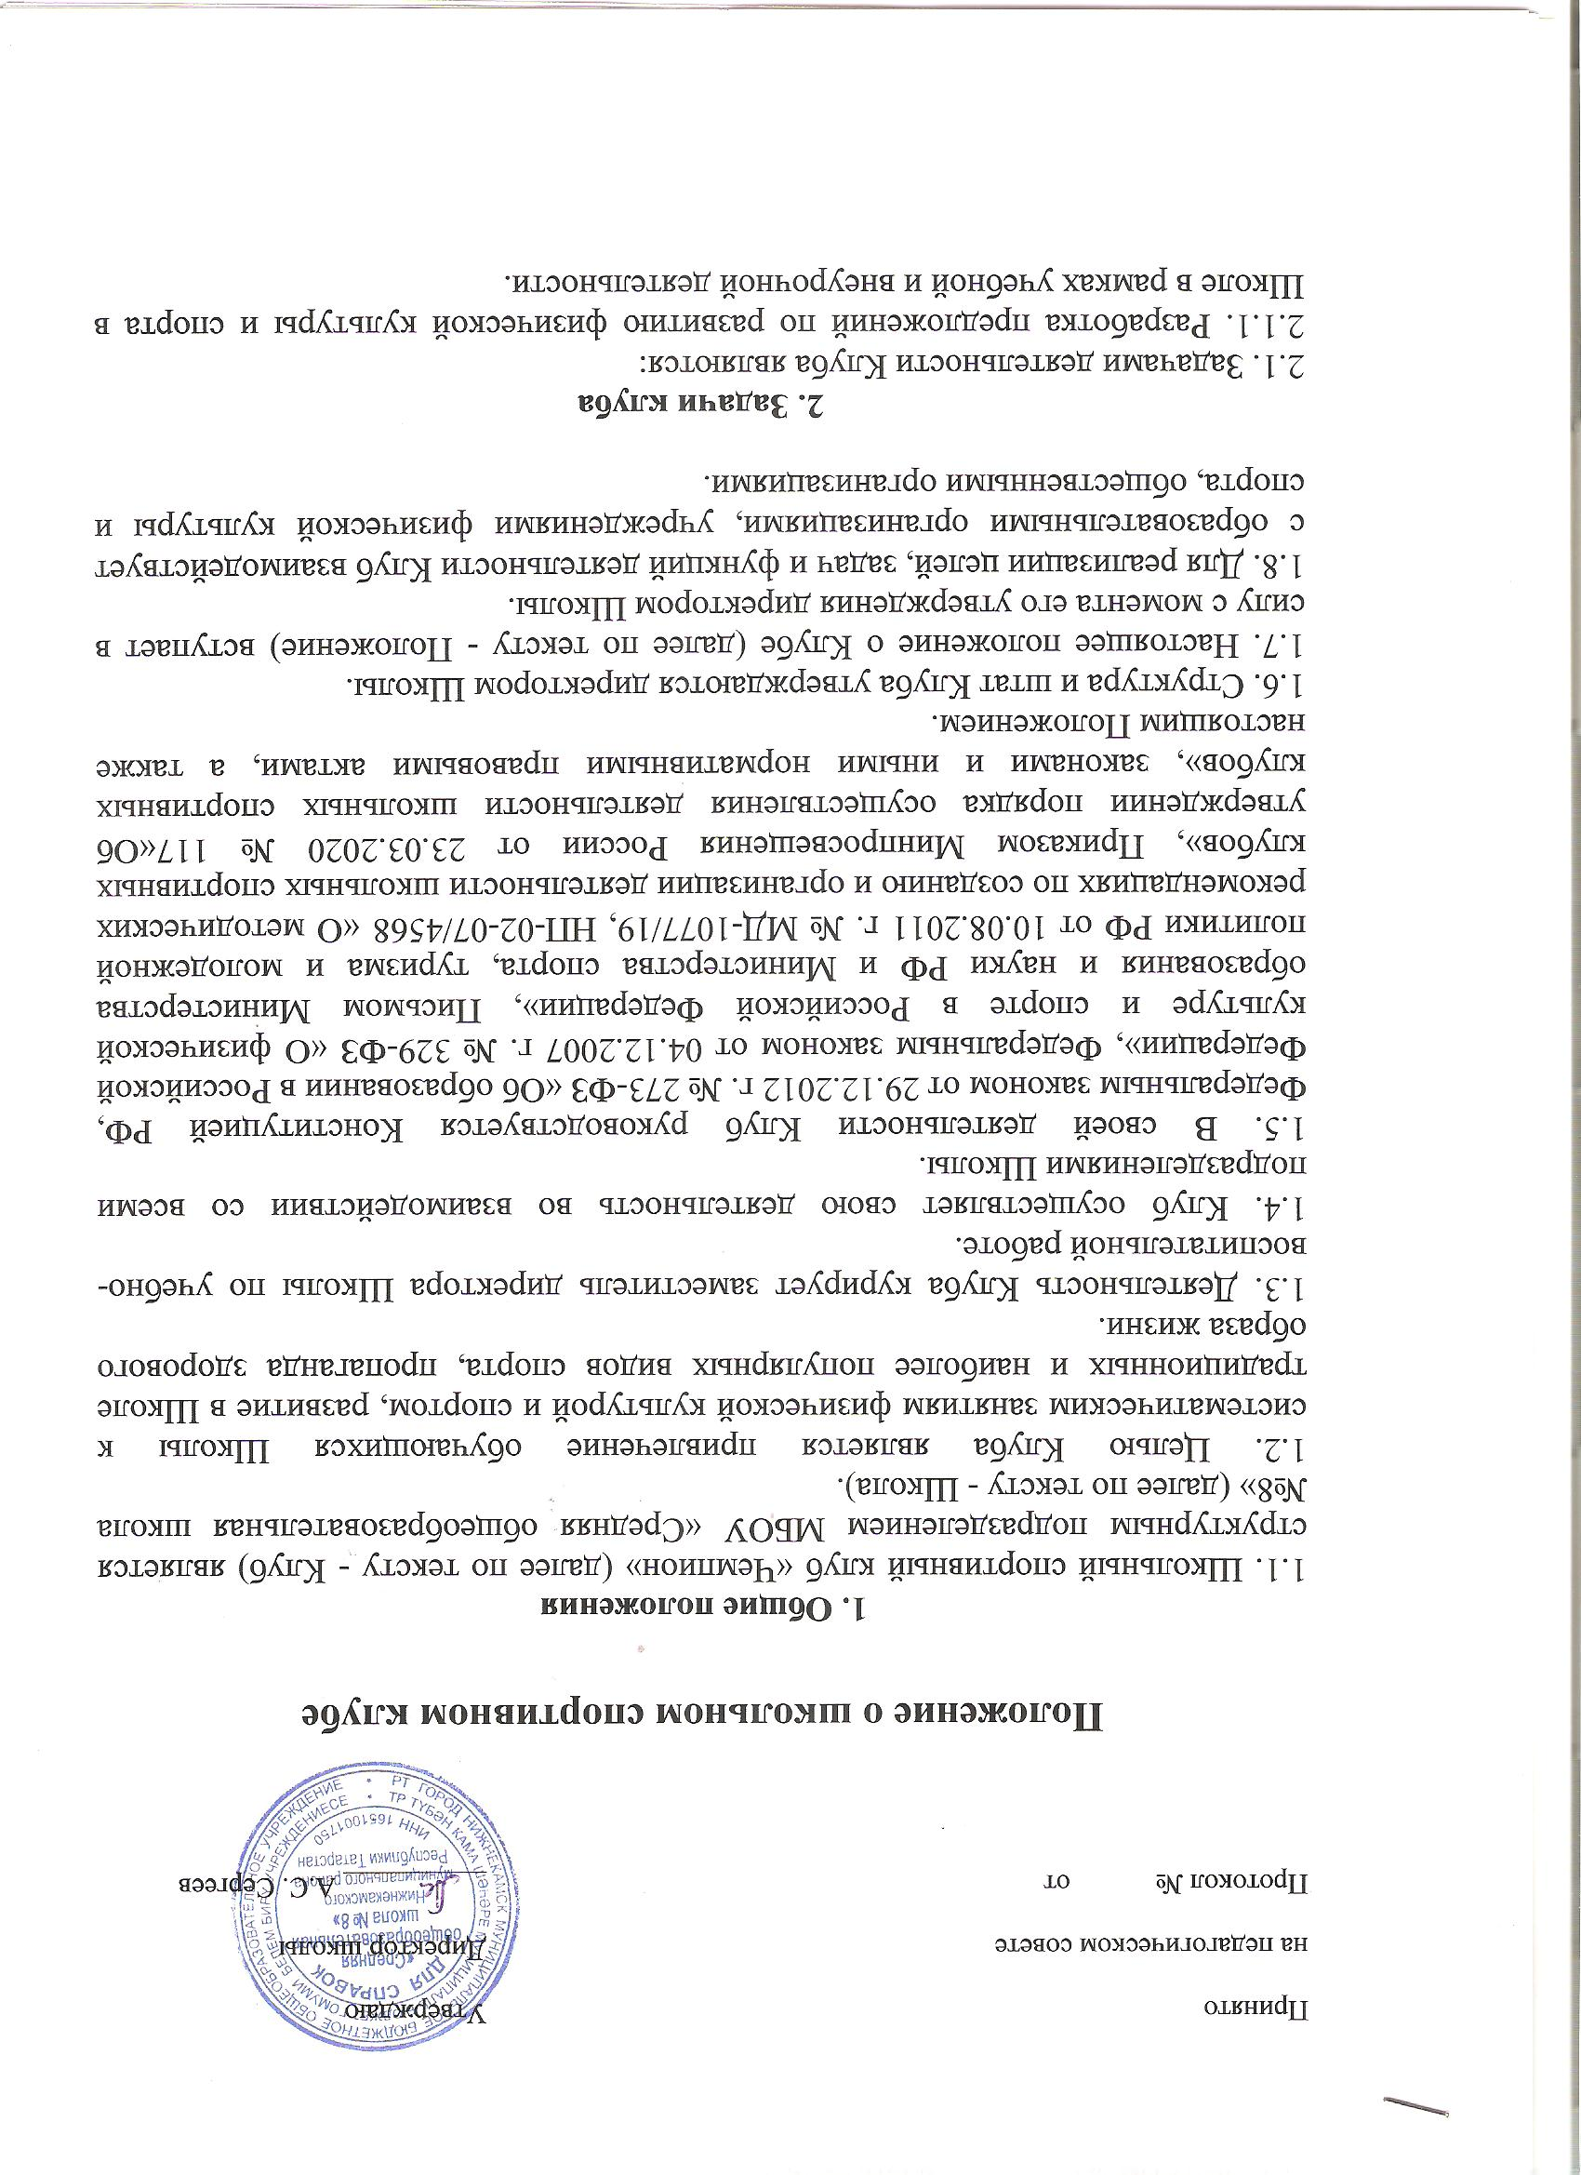
Принято  на педагогическом совете  Протокол № от |  | Утверждаю  Директор школы  __________ А.С. Сергеев

Положение о школьном спортивном клубе

1. Общие положения
1.1. Школьный спортивный клуб «Чемпион» (далее по тексту - Клуб) является структурным подразделением МБОУ «Средняя общеобразовательная школа №8» (далее по тексту - Школа).
1.2. Целью Клуба является привлечение обучающихся Школы к систематическим занятиям физической культурой и спортом, развитие в Школе традиционных и наиболее популярных видов спорта, пропаганда здорового образа жизни.
1.3. Деятельность Клуба курирует заместитель директора Школы по учебно-воспитательной работе.
1.4. Клуб осуществляет свою деятельность во взаимодействии со всеми подразделениями Школы.
1.5. В своей деятельности Клуб руководствуется Конституцией РФ, Федеральным законом от 29.12.2012 г. № 273-ФЗ «Об образовании в Российской Федерации», Федеральным законом от 04.12.2007 г. № 329-ФЗ «О физической культуре и спорте в Российской Федерации», Письмом Министерства образования и науки РФ и Министерства спорта, туризма и молодежной политики РФ от 10.08.2011 г. № МД-1077/19, НП-02-07/4568 «О методических рекомендациях по созданию и организации деятельности школьных спортивных клубов», Приказом Минпросвещения России от 23.03.2020 № 117«Об утверждении порядка осуществления деятельности школьных спортивных клубов», законами и иными нормативными правовыми актами, а также настоящим Положением.
1.6. Структура и штат Клуба утверждаются директором Школы.
1.7. Настоящее положение о Клубе (далее по тексту - Положение) вступает в силу с момента его утверждения директором Школы.
1.8. Для реализации целей, задач и функций деятельности Клуб взаимодействует с образовательными организациями, учреждениями физической культуры и спорта, общественными организациями.

2. Задачи клуба
2.1. Задачами деятельности Клуба являются:
2.1.1. Разработка предложений по развитию физической культуры и спорта в Школе в рамках учебной и внеурочной деятельности.
2.1.2. Вовлечение обучающихся в систематические занятия физической культурой и спортом, формирование у них мотивации и устойчивого интереса к укреплению здоровья.
2.1.3. Организация физкультурно-спортивной работы Школе во внеурочное время.
2.1.4. Активизация физкультурно-спортивной работы и участие всех обучающихся и иных участников образовательного процесса в спортивной жизни Клуба.
2.1.5. Укрепление здоровья и физическое совершенствование участников образовательного процесса на основе систематически организованных массовых спортивно-оздоровительных мероприятий.
2.1.6. Закрепление и совершенствование умений и навыков обучающихся, полученных на занятиях физической культуры, формирование жизненно необходимых физических качеств.
2.1.7. Воспитание у обучающихся общественной активности и трудолюбия, самодеятельности и организаторских способностей.
2.1.8. Привлечение к спортивно-массовой работе в Клубе известных спортсменов, ветеранов спорта, родителей обучающихся.
2.1.9. Профилактика таких асоциальных проявлений в подростковой среде как наркомания, курение, алкоголизм, выработка потребности в здоровом образе жизни.
2.1.10. Участие в мероприятиях различного уровня
2.1.11. Повышение рейтинга Школы.

3. Функции клуба
3.1. Клуб в своей деятельности выполняет следующие функции:
3.1.1. Организовывает постоянно действующие спортивные секции и кружки, охватывающие обучающихся всех возрастных групп.
3.1.2. Организовывает и проводит физкультурно-оздоровительные и спортивно-массовые мероприятия.
3.1.3. Формирует команды по видам спорта и обеспечивает их участие в соревнованиях различного уровня (внутришкольных, муниципальных, городских, всероссийских, международных).
3.1.4. Организовывает участие в соревнованиях и мероприятиях различного уровня.
3.1.5. Пропагандирует в Школе основные идеи физической культуры, спорта, здорового образа жизни.
3.1.6. Создает условия для подготовки членов Клуба к выполнению нормативов Всероссийского физкультурно-спортивного комплекса ГТО.
3.1.7. Поощряет обучающихся, добившихся высоких показателей в физкультурно-спортивной работе.
3.1.8. Проводит физкультурные праздники, показательные выступления ведущих спортсменов Клуба, а также приглашенных гостей.
3.1.9. Расширяет и укрепляет материально-спортивную базу Клуба (оборудование спортивных сооружений и уход за ними, ремонт и изготовление простейшего спортивного инвентаря).

4. Организационная структура

4.1. Управление спортивным клубом осуществляет его руководитель, назначаемый директором ОУ.
4.2. Руководитель спортивного клуба осуществляет организацию и руководство всеми направлениями его деятельности.
4.3. Основными формами работы клуба могут быть занятия в секциях, группах и командах, комплектующихся с учетом пола, уровня физической и спортивно-технической подготовленности.
4.4. Членами клуба могут быть обучающиеся ОУ, в котором создан клуб, родители, педагоги ОУ.
4.5. Непосредственное проведение занятий в клубе осуществляется учителями физической культуры, педагогами школы, учащимися старших классов.
4.6. За всеми занимающимися в клубе устанавливается врачебно-педагогический контроль, который осуществляется медицинскими и педагогическими работниками образовательного учреждения.

5. Права и обязанности

5.1. Права и обязанности педагогов спортивного клуба определяются трудовым законодательством РФ, Уставом ОУ, правилами внутреннего распорядка образовательного учреждения, а так же должностными инструкциями.
5.2. Обучающиеся имеют право в соответствии со своими способностями, возможностями и интересами на выбор секций и групп для занятий, участвовать в физкультурно-оздоровительных мероприятиях, спартакиадах, физкультурных праздниках за свой Клуб.
5.3. Обучающиеся (члены клуба) обязаны добросовестно посещать занятия в спортивных секциях и кружках, а так же бережно относиться к спортивному оборудованию и другому имуществу клуба.

6. Ответственность

6.1. Ответственность за качество выполнения возложенных настоящим Положением на спортивный клуб целей, задач и функций, выполнение плана работы по всем направлениям деятельности, сохранность оборудования и спортивного инвентаря, а так же за создание условий для эффективной работы своих подчиненных несет руководитель школьного спортивного клуба;
6.2. Каждый педагог спортивного клуба несет ответственность за качество выполнения работ, возложенных на него должностной инструкцией, а также жизнь и здоровье обучающихся, сохранность оборудования и спортивного инвентаря.

